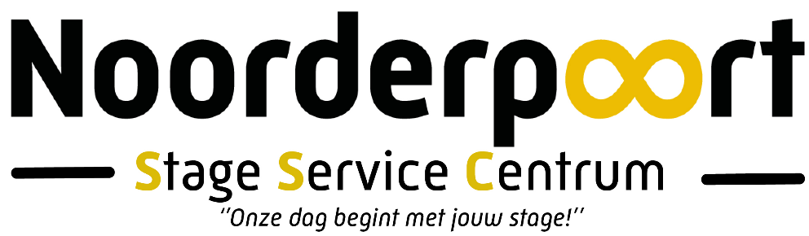

**Intakegesprek** **(Invullen door SSC)**

**Datum:** ________________

**Tijd:** ________________  
 **Kans:** ________________

**Intaker**: HB / NP  
**Status:** Reactie / On Hold

**2021 – 2022**

**Selecteer een locatie door eerst op ‘kies een item’ en vervolgens het pijltje te klikken.**

Kies een item.

**Naam Locatie/Dienst:**

**Aanmeldingsdatum:**

**Voorzijde: In te vullen door de aanvrager**

**Algemene gegevens student:**

|  |  |  |  |
| --- | --- | --- | --- |
| Peoplesoft ID |  | E-mailadres (Privé) |  |
| Achternaam |  | E-mailadres (NP) |  |
| Roepnaam |  | Tel. Nr. (Privé) |  |
| Straat |  | Tel. Nr. (Ouder) |  |
| Postcode |  | **Gegevens medewerker Noorderpoort:** | |
| Woonplaats |  | Naam |  |
| Geboortedatum |  | E-mailadres |  |
| OV/Rijbewijs |  | Mobiele nummer |  |

**Opleidingsgegevens:**

|  |  |  |  |
| --- | --- | --- | --- |
| Naam opleiding |  | **Stagedagen (Ja/Nee):** | |
| Niveau |  | Maandag |  |
| Crebonummer |  | Dinsdag |  |
| Leerjaar |  | Woensdag |  |
| Stageperiode | Van:  Tot: | Donderdag |  |
| Vrijdag |  |

**Toelichting docent:**

|  |  |
| --- | --- |
| **Datum:** | |
|  |  |
| *Door ondertekening ga je akkoord dat het Stage Service Centrum van Noorderpoort bovenstaande gegevens registreert en indien noodzakelijk voor je stage, uitwisselt met je stagebedrijf. De gegevens worden maximaal twee jaar bewaard en opgeslagen in een afgesloten kast waartoe alleen SSC mede­werkers toegang hebben. Je kan je toestemming op elk moment intrekken door dit schriftelijk aan te geven bij het Stage Service Centrum.* Handtekening Student: _____________________________ | |

**Plaatsing:**

|  |  |
| --- | --- |
| Naam bedrijf: |  |
| Adres: |  |
| Plaats: |  |
| Contactpersoon: |  |
| Telefoonnummer: |  |
| E-mail: |  |
| Status accreditatie: | Leerbedrijf is erkend  Accreditatie aanvragen |